Технологическая карта.
Изготовление пасхальной писанки.
Учитель технологии
МОУ Щербаковская СОШ Тягнирядно Н.В.
№  п/п | Последовательность выполнение работы | Графическое изображение | Инструменты и приспособления
1 | 2 | 3 | 4
1 | Выбрать заготовку из лиственных пород древесины. | 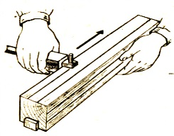 | Карандаш, линейка, штангенциркуль, угольник рейсмус.
2 | Размети заготовку, и сострогайте рёбра восьмигранника | 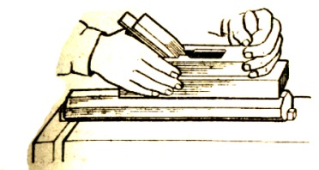 | Карандаш, линейка, штангенциркуль, угольник, рубанок, верстак
3 | Установить заготовку в патрон. | 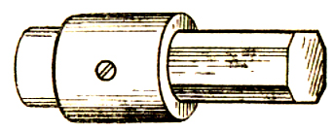 | Токарный станок, штангенциркуль, Карандаш, линейка, майзель, рейер.
4 | Проточите необходимый диаметр, на требуемую длину соблюдая соотношение | 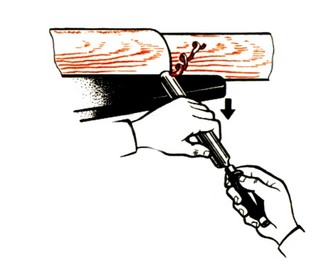 | Токарный станок, штангенциркуль, Карандаш, линейка, майзель, рейер.
5 | Выполнить фасонную поверхность писанки | 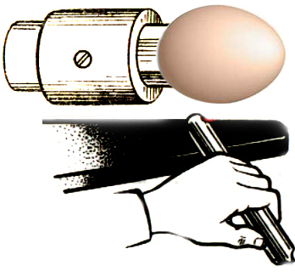 | Токарный станок, штангенциркуль, майзель, рейер.
6 | Готовую писанку отшлифуйте. | 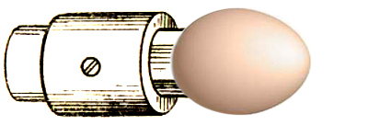 | Шлифовальная шкурка
7 | Отрежьте писанку и выполните окончательное шлифование | 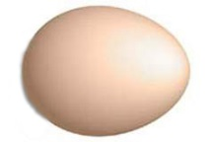 | Майзель, шлифовальная шкурка

